新北市立溪崑國民中學106學年度第二學期第三次定期評量社會科 試題卷
七年級 班 座號 姓名
【地理】
右圖為台灣分區圖，請回答1~4題:
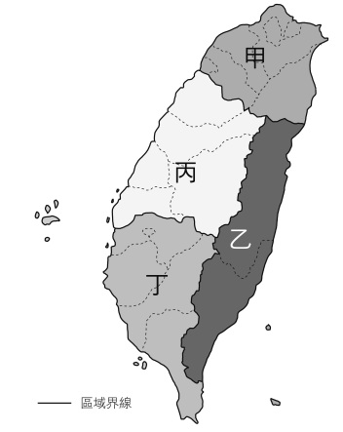
1.下列敘述何者正確?
(Ａ) 清領後期隨經濟政治重心北移，目前為台灣核心區域為甲區。
(Ｂ) 因蔣渭水高速公路通車後，縮短行車時間，帶動丙區觀光業的發展。
(Ｃ) 因交通便捷，丁區成為台灣蔬果花卉專區生產區。
(Ｄ)乙 區近年來以客家文化為主題的休閒農業民宿逐漸興起，如油桐花季、擂茶粄條等等。
2.承上題，下列敘述何者正確?
(Ａ)以島立縣，位於台灣海峽， 經濟以漁業為主，近年來觀光業日漸興起，此縣位於丙區。
(Ｂ)早期為嘉南平原農產品集散地，為台灣歷史古都，現已成立科學園區，此都市位於丁區。
(Ｃ) 位於南部區域的台南，其工業是以重工業為主。
(Ｄ)新北市是北部區域公路網核心，一號三號五號高速公路在此連結北部區域其他縣市。
3.承上題，請問下列敘述何者正確?
(Ａ) 東部區域位於板塊接觸帶，為全台地震最頻繁的區域。
(Ｂ) 離島區域以未受污染的環境特殊地景，使本區有台灣後花園之稱。
(Ｃ) 南部區域靠近中國東南沿海地區，戰地色彩濃厚。
(Ｄ) 北部區域為台灣國防前線，受惠於小三通政策，帶動經濟快速發展。
4.承上題，下列敘述何者正確?

(Ａ)在連江縣可以欣賞藍眼淚、台灣小希臘之稱的花崗岩石頭屋，但要注意生態保育喔!
(Ｂ)高雄港是天然良港，腹地小，是南部區域重要的海運門戶，有「雨港」之稱。
(Ｃ)金門的鎮邪將軍—風獅爺，自古以來當地居民設立來鎮風避邪。風獅爺的設立與西南季風有關。
(Ｄ)贊助電影「破風」的美利達，與各縣市建置YouBike（微笑單車）的捷安特，為臺灣著名兩大自行車品牌，其發展中心位於圖中甲區。
5.近年來政府推動一縣市一特色政策，東港有黑鮪魚季，三星有蔥蒜節，下列敘述何者錯誤?
(Ａ)東港黑鮪魚是隨著親潮北上迴游。 (Ｂ)東港特產黑鮪魚屬於近海漁業。
(Ｃ)宜蘭水源主要來自於蘭陽溪。 (Ｄ)每年年初三星蔥蒜收成時，農民最擔心寒害。
6.台灣於荷治時期就已進入世界貿易體系，清領前期，一府二鹿三艋舺為當時主要港口，這句話透露台灣早期發展方向為下列何者?(Ａ)由南向北(Ｂ)由北向南(Ｃ)由東向西(Ｄ)由西向東。
7.臺灣各區人口分布受到開發早晚、自然環境及人文條件的影響有明顥的差異性，北部為全臺人口最多的區域。
請問下列敍述，何者不是北部人口最多的因素？
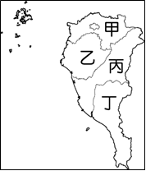
(Ａ)教育資源豐富(Ｂ)交通便利(Ｃ)經濟發展條件佳(Ｄ)氣候地形特色最佳。
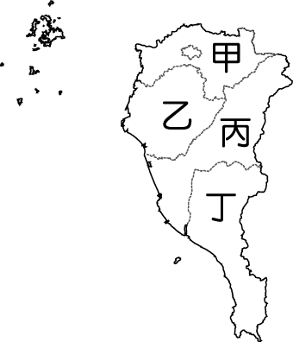
8.小崑計劃寒假來趟南部深度之旅：先到貓鼻頭賞奇岩怪石，墾丁大街品嘗小吃，隨後前往愛河，感受夜景風華，再到安平古堡觀賞歷史文化足跡，最後一站到阿里山茶園去體驗臺灣茶，隔天清晨看日出雲海。根據右圖，請問小崑的旅遊行程順序為下列何者？
圖【二】
圖【二】
圖【二】
(Ａ)乙甲丙丁 (Ｂ)丙丁甲乙 (Ｃ) 丁丙乙甲 (Ｄ)乙丙甲丁。
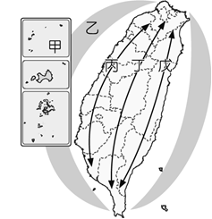
9.根據右圖，請問強調「生態保育、環境保育與文化保存等珍貴資源」的是哪幾個軸帶？
圖【二】
圖【二】
圖【二】
圖【二】
圖【二】
(Ａ)甲乙丙 (Ｂ) 乙丙戊 (Ｃ)甲乙丁 (Ｄ)乙丁戊。
10.下列哪兩條溪流為北部區域的主要河川？
(甲)大肚溪 (乙)蘭陽溪 (丙)濁水溪 (丁)淡水河
(A)甲乙 (B)乙丙 (C)乙丁 (D)丙丁。
11.下列是臺灣北、中、南、東各區的降水量分布圖。其中何者最可能是「北部」區域的降水量圖？
(A)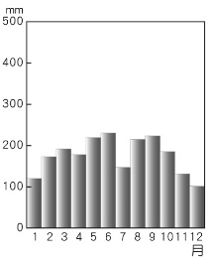 (B)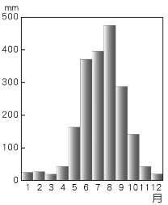 (C)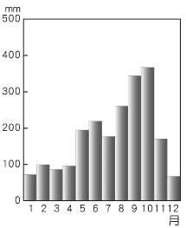 (D)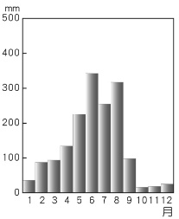
12.臺灣在發展的過程中，各區域間出現明顯差異，政府為了達成何項目標而制定「國土空間開發策略計畫」？
(A) 提高土地利用率 (B)縮小區域差距 (C) 增加森林覆蓋面積 (D) 促進產業升級。
13.多年關注台灣環境保育的空拍大師齊柏林，於作品《看見台灣》忠實呈現亞洲水泥對東部太魯閣地區所造成的破壞，引起全台民眾對環境議題的關注。請問亞洲水泥設廠於花蓮的區位因素為何？
(A) 原料區位 (B)市場區位 (C) 交通區位 (D)勞工區位。
14.彰化、雲林地區從民國67年後，蔬菜、花卉栽培面積大增，此與臺灣十大建設中，哪項建設的完工關係最為密切？
(A)高雄港 (B)北迴鐵路 (C) 縱貫鐵路電氣化 (D) 中山高速公路。
地區 | 豐水期雨量：枯水期雨量
北部 | 6：4
中部、東部 | 8：2
南部 | 9：1
15.右表是台灣北、中、南、東四個區域豐水期雨量與枯水期雨量的比例，造成南部區域枯水期雨量只占全年雨量十分之一的主因為下列何者？
(A)背東北季風 (B)背西南季風 (C)平原地形 (D)熱帶氣候。
16.近年來臺灣的區域差異逐漸擴大，政府推動各項法令與建設，縮小臺灣各區域的發展差距，下列哪一項措施無法縮小差距？
(A)落實地方生活圈政策 (B) 加入世界貿易組織
1.清境農場享受大草原及欣賞綿羊秀
2.溪頭森林浴及參觀妖怪村
3.日月潭搭船與搭纜車
4.參觀鹿谷茶園
(C)實施離島建設條例 (D)推動一鄉一特色。
17.西坤國中九月將舉行三年級畢業旅行，多數學生希望旅遊能達成右表中的目標。旅遊公司應選擇下列何處，才能滿足學生的期望？
(A)台東 (B)臺中 (C)南投 (D)高雄。

【歷史】
時間 | 中華民國 | 中華人民共和國
民國50年 | 54 | 38
民國60年 | 55 | 65
民國61年 | 39 | 87
民國67年 | 21 | 112
18.「民國38年中華民國政府播遷來台，局勢動盪不安。 民39年(A)韓戰爆發，美國派遣第七艦隊協防台灣，隨後(B)美援物資來台，穩定台灣經濟狀況。為進一步合作，(C)在民國43年簽訂中美關係法，正式將台灣納入東亞反共防衛體系的一環。(D)民國68年美國與中共建交， 這一切良好互動都改變了…。」上文是一份「中美關係回顧」的報導，請問：文中哪一句話需要修正？
19.從我國與中華人民共和國歷年邦交國數目的變化，可看出我國的國際處境日漸孤立，造成我國邦交國數目遞減的重要原因為何？
(A)美國與中華人民共和國建交 (B)八二三砲戰
(C)李登輝總統開始推動務實外交 (D)我國退出聯合國。

20.「民國47年8月23日，共軍砲火猛烈轟擊金門，面積僅148平方公里的金門，飽受47萬發砲彈破壞。」請問：文中敘述的這場戰役造成了下列何種影響？
(A)國軍棄守金門(B)兩岸不再出現大規模的武力對抗(C)結束兩岸分治局面(D)兩岸軍備交流。
21.民國68年，中華人民共和國對我國採「和平統戰」策略，提出哪些主張，吸引台灣接受統一要求？
(甲) 開放兩岸「三通四流」(乙)提出「一國兩制」的構想(丙)通過「反分裂國家法」(丁)舉行「辜汪會談」
(A)甲乙(B)乙丙(C)乙丙丁(D)甲乙丁。
22.新館於2018年6月12日在台北內湖落成的「美國在台協會」，行使與大使館相同的職能，和台灣維持半官方關係。請問：「美國在台協會」的設立背景為何？(A)民國68年，中華民國與美國斷交，美國另制定「台灣關係法」，保障台灣安全(B) 民國60年，中華民國退出聯合國，美國用其維持官方往來(C)民國38年，中華民國政府遷台，美國藉其與台灣鞏固外交關係(D) 民國39年，韓戰爆發，美國藉以對台灣提供軍事援助。
23.從民國77年迄今，我國外交政策不再拘泥意識型態之爭，轉趨務實。請問：下列中華民國的「務實外交」策略，何者錯誤？(A)派遣農業技術團和行動醫療團至大洋洲索羅門協助發展農業、醫療技術(B)中華人民共和國取代我國在聯合國的中國席位，我國退出聯合國(C)以「中華台北」名稱加入亞太經濟合作會議(D)以「台澎金馬個別關稅領域」之名成為世界貿易組織會員國。
24.江陳慧是在中國的台商，因為資金糾紛遭到綁架，心急如焚的家人向台灣負責處理兩岸交流事務的民間機構請求協助。請問：這是指下列哪一機構？(A)大陸委員會(B)台灣事務辦公室(C)海峽交流基金會(D)海峽兩岸關係協會。
25.民國97年，政府宣布正式實施「三通」，使兩岸交流更加頻繁。請問：何謂「三通」？
(甲)通航(乙)通郵(丙)通商(丁)通話。(A)甲乙丁(B)乙丙丁(C)甲乙丙(D)甲丙丁。
26.近年來，海峽兩岸交流與互動頻繁，但現階段的兩岸關係發展仍不穩定，尚有什麼問題待解決？
(A)我國堅持中華民國代表中國唯一合法政府 (B)美國反對兩岸分裂分治
(C)我國拒絕終止「動員戡亂」 (D)中華人民共和國不放棄武力犯台。
 | 民國37年 | 民國42年 | 民國45年
自耕地 | 56％ | 83％ | 85％
佃耕地 | 44％ | 17％ | 15％
27.右表是政府遷台初期台灣自耕地與佃耕地的比例變化。請問：導致表中數據變化的主要原因為下列何項？
(A)日本投降，土地歸還於民 (B)政府贈與土地給來台軍民
(C)美援帶動農業發展 (D)中華民國政府遷台後的土地改革。
28.下表是台灣歷年來農業、工業占國內生產淨值的比例。請問：下列敘述何者正確？
(A)民國54年後，工業生產淨值首度超越農業，與政府推動「出口導向」政策有關
(B)民國64年起，政府實施「土地改革」政策，逐漸降低農業生產
(C)民國59年後，政府採取「進口替代」策略， 積極扶植國內輕工業
(D)由表格中無法判斷農業和工業的消長關係。
 | 民國49年 | 民國54年 | 民國59年 | 民國64年
農業（%） | 28.5 | 23.6 | 15.5 | 12.7
工業（%） | 26.9 | 30.2 | 36.8 | 39.9
29.民國55年起，政府設立加工出口區，給予廠商優惠，吸引許多國內外商人投資，也帶動哪一種企業蓬勃發展，使台灣經濟轉型以工業為主？(A) 中小企業(B)大型企業(C)國際連鎖企業(D)國營企業。
30.民國60年代的兩次能源危機造成全球經濟不景氣，政府推動「某項經濟建設」，改善國內投資環境，創造就業機會，帶動景氣復甦。請問：「某項經濟建設」應是下列何項？
(A)積極拓展外銷(B)十大建設(C)推動產業升級,發展高科技產業(D)貿易朝向自由化、國際化。
31.民國60年代，台灣一些知識份子開始關懷本土人民的生活，強調鄉土情懷，掀起鄉土文學運動。請問：這是受到什麼事件的影響而出現的反省與回應？
(A)第二次世界大戰結束，去日本化 (B)退出聯合國與中美斷交
(C)韓戰爆發，美國流行文化大量輸入 (D)國共內戰後初期，以反共文學為主流。
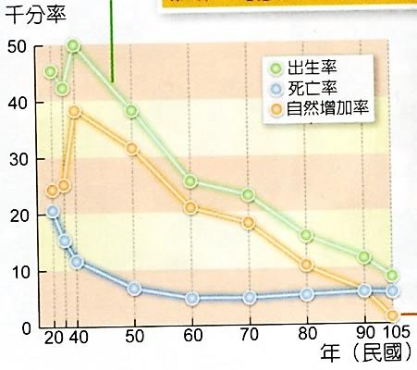
32.根據右圖「臺灣歷年的人口自然增加率」，戰後至民國40年「自然增加率」持續成長的原因為何？
(A)政府遷台，人口大量移入 (B)實施清鄉，死亡率下降
(C)重大天災頻仍 (D)醫療衛生的改善。
33.承上題，民國50年代出生率加速下降，導因於政府推動「家庭計畫」，當時最不可能出現的口號為何？
(A)兩個孩子恰恰好，女孩男孩一樣好 (B)兩個孩子恰恰好，一個不嫌少
(C)增產報國 (D)子女少，幸福多。
34.下表是戰後台灣經濟、社會大事記，請問：表中何項敘述需要再修正？
民國 | 大事
(A)38年 | 實施三七五減租
(B)57年 | 實施九年國民義務教育
(C)83年 | 實施全民健保
(D)94年 | 制定「原住民族基本法」
【公民】
台灣繼2015年第三方支付法規鬆綁後，行政院在2018年喊出了「行動支付元年」的口號，行動支付市場開始遍地開花，許多便利商店、網路通路已可使用行動支付消費，但消費者多年來深根蒂固的消費習慣仍難以撼動。
眼前最重要的事，是建構一個更能夠與生活做結合的支付體系，無論搭公車、上館子、騎Ubike，當行動支付系統更為普遍、與日常生活牢不可分，才能讓國人養成行動支付的習慣並適應這樣的消費生態。 （改編自The News Lens 關鍵評論）
35.上文提及有關行動支付在台灣的社會變遷過程依序應為下列何者？
（A）制度層次→器物層次→理念層次 （B）理念層次→器物層次→制度層次
（C）制度層次→理念層次→器物層次 （D）器物層次→制度層次→理念層次。
《商業周刊》曾經刊載了一個很有名的故事：
就讀私立復興小學六年級的豆豆，爸爸是科技公司董事長，他家在台北市敦化南路上的高級住宅區，放學後，媽媽為他安排了英文數學的補習、還要忙著參加科展比賽。除此之外，豆豆剛完成一本與媽媽共同創作的書，書名是「打造資優小富翁」。
同一時間，南投名間鄉的小如，正準備跟爸爸去田裡工作。小如的父親因為一場大雨淹沒了農作，負債超過新台幣六百萬元。小如看到同年紀的堂兄弟都已經上學，也很想上學。爸爸告訴他，等鳳梨收割賣錢，才有錢給她上幼稚園。於是，她每天都看著鳳梨，告訴鳳梨要趕快長大。
36.閱讀上篇故事，請問：該故事最可能在描述我國社會變遷過程中產生的何種衝擊？
（A）價值觀念的混淆（B）弱勢權益的忽視（C）貧富差距的擴大（D）生活品質的下降。
37.本名喬安•凱瑟琳•羅琳的J.K.羅琳，34歲時以《哈利波特》一書成為世界知名的作家。成名前的她離婚、失業，獨自帶著才3個月大的女兒，住在愛丁堡一間小公寓裡，靠著微薄的失業救濟金養活自己和女兒。然而，靠著持續不輟的寫作，J.K.羅琳翻轉自己的人生，創造令人稱羨的事業。
請問：J.K.羅琳的故事最能說明以下何種概念：（A）文化失調（B）社會變遷（C）社會流動（D）社會運動。
38.「國人在拍照打卡時，常比YA或是比讚，這樣的動作有可能將大拇指、食指、中指的指紋外露，加上臉書打卡常會標註姓名，有心人可以輕易截取利用。」引發上述報導所呈現的社會問題及其原因與下列何者相同？
（A）居家安全監控程式「阿福管家」被不明人士用來監控特定住家作息（B）少女離家多日尋獲，母對少女男友提告和誘罪（C）疑行車糾紛，陸戰隊上兵遭槍擊，送醫不治（D）男酒駕還巴員警頭，路中央怒嗆：「不知道我是誰嗎？」。
39.有鑒於網路假消息氾濫，一群熱心的資訊工程師架設了「MyGoPen｜這是假消息」網頁，希望協助長輩或有資訊落差的民眾，有方便查證的方法，他們的努力是希望未來能有更乾淨的網路環境，更希望培養大家警戒查證訊息的態度，不要人云亦云的分享資訊。（注：MyGoPen 來自於台語的「賣擱騙」）請問：這群工程師是透過下列何種方式來因應社會變遷的衝擊？（A）政府的作為（B）民間的力量（C）個人的努力（D）科技的發明。
40.下列關於社會福利觀念與發展，何者錯誤？
（A）社會正義是社會福利思想的基礎 （B）中華文化的仁愛思想隱含社會福利的觀念
（C）18世紀工業革命後逐漸成為國家的制度或政策 （D）18世紀工業革命後被認為是公民的基本權利。
41.下列敘述何者最能說明社會保險的必要性？
（A）己所不欲，勿施於人（B）物競天擇，適者生存（C）老吾老以及人之老（D）天有不測風雲，人有旦夕禍福。
42.晴雯想參加勞動部網站上的有獎徵答活動，須全部答對才能參加抽獎，請協她作出正確回答。
（A）○○○○（B）××××（C）○×○○（D）○××○。
國民年金問答
（ ）1.因應我國高齡化社會的需求
（ ）2.是政府開辦的社會救助與津貼制度
（ ）3.對象是年滿25歲、未滿65歲，未參加軍、公教、農、勞保的民眾
（ ）4.目的在提供國民老年生活的經濟安全保障
43.就讀新北市國中七年級的小真，前一陣子在學校免費施打了子宮頸癌疫苗，她在新聞中看到國健署宣布，今年九月升上國中七年級女生，將全面施打子宮頸癌疫苗，屆時會有超過十萬人受惠。請問；國中女生免費施打子宮頸癌疫苗與下列何項屬於相同的社會福利項目？
（A）小星發生車禍事故時，全民健保給予醫療上的給付（B）小良為了戒菸，報名衛生局開辦的戒菸班（C）小明因為一場大火無家可歸，到市政府社會局申請災害救助（D）80 歲的獨居老人老趙，因行動不便，由社會局的志工到府關懷訪視、陪同就醫。
44.因應台灣少子化危機，行政院長賴清德今年5月16日宣布（甲）擴大育兒津貼，由現行0到2歲，擴大到4歲，每月發放2500元，估計一年可領3萬元。另外為解決嬰幼兒托育的不足，政府也將與私立托嬰中心、私立幼兒園合作，透過補助將其「公共化」，經政府補助後的（乙）公共化托育機構，每月收費上限不得超過一萬元，可降低父母育兒負擔。請問：賴清德院長宣布的政策中依序涵蓋哪些社會福利措施？
（A）社會津貼、福利服務（B）社會保險、社會救助（C）社會津貼、健康與醫療照護（D）福利服務、居住正義。
45.衛福部健保署將1年內門診次數逾90次者列高診次輔導對象，最新統計，去年全台共逾4萬5千人，其中最高門診就醫達435次。針對上述新聞，下列何種觀點最為正確？
（A）人民繳相同的健保費，應享相同的醫療服務 （B）個人應建立珍惜社會福利資源的觀念
（C）全民監督政府以避免社福資源的浪費 （D）對門診次數逾90次者，不再提供健保服務。
46.下表是鍾碩在上課時所做有關「社會救助」及「福利服務」的比較。但是他有一個地方寫錯了，請幫他挑出來。
選項 | 社會救助 | 福利服務
（A）對象 | 低所得家庭及救助遭急難災害者 | 兒少、老人、新住民、身心障礙者…等
（B）內涵目的 | 維持基本生活、協助自力更生 | 提供多元化服務，促進身心健全
（C）相關措施 | 為受虐婦女提供緊急庇護 | 老人日間照顧中心
（D）相關措施 | 以工代賑 | 點字書等教育資源
◎閱讀下列短文，回答47-48題：
隨著社會變遷，傳統的婚姻觀念也發生變化，同性到底可不可以結婚？這個議題引發爭議多年，去年大法官針對台北市政府、同志運動先驅祁家威聲請的同性婚姻釋憲案，作出釋字第748號解釋，宣告《民法》不允許同性結婚的規定違憲，主管機關應以法律保障同婚，等於宣告台灣成為亞洲第一個以法律保障同性婚姻的國家。
此釋憲案是台北市府曾多次拒絕同性伴侶登記結婚，引發挺同婚團體抗議，北市府因此聲請釋憲；同志運動者祁家威因與同性登記結婚遭拒，打行政訴訟敗訴定讞後也聲請釋憲。
47.此次釋憲案的發展屬於哪些層次的社會變遷的相互影響？
（A）理念帶動制度變遷（B）制度帶動器物變遷（C）器物帶動制度變遷（D）制度帶動理念變遷。
48.促成此次釋憲案的主要因素與下列何者關係最為密切？
（A）自然環境的改變（B）外來文化的刺激（C）科技的創新發明（D）社會運動的推動。
◎閱讀下列短文，回答49-50題：
林口世大運選手村轉作社會住宅，2500戶6月1日正式對外招租，申請對象分為優先戶、睦鄰戶、原住民戶、新婚或育幼戶、警消戶及一般戶6大類。其中750戶（30%）提供給優先戶，包括懷有第3胎及經濟或社會弱勢者，租金5500元至1萬6600元，約為市價64折以下；一般戶租金則約8折，最高不超過2萬元。
49.「八年內完成20萬戶社會住宅」是蔡英文總統在競選期間的重大政策之一，此政策呼應「社會福利政策綱領」中的何項措施？（A）社會保險（B）福利服務（C）社會救助與津貼（D）居住正義與社區營造。
50.下列有關社會住宅的敘述何者錯誤？
（A）租金較市價便宜 （B）以低於市價的價格銷售
（C）優先照顧低所得等弱勢家庭 （D）提供給外地就業、就學的青年。

試題結束

106-2-3 七年級 社會科－解答
01-10 ABAAA ADCCC
11-20 ABADA BCCDB
21-30 AABCC DDAAB
31-40 BDCCA CCABD
41-50 DCBAB CADDB

